ЛАБОРАТОРНА РОБОТА №5

Мета роботи: ознайомитися основами функціонального програмування і використання користувацьких функцій в мові Python

Завдання 1. Користувач вводить дві сторони трьох прямокутників. Вивести їх площі.
Лістинг:
def square():
print("Введіть сторони:")
a=(int)(input("a="))
b=(int)(input("b="))
return a*b
i=0
while i<3:
print(f'S={square()}')
i+=1
Результат:
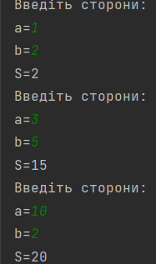

Завдання 2. Дано катети двох прямокутних трикутників. Написати функцію обчислення довжини гіпотенузи цих трикутників. Порівняти і вивести яка з гіпотенуз більше, а яка менше.
Лістинг:
import math
def square():
print("Введіть сторони:")
a=(int)(input("a = "))
b=(int)(input("b = "))
return math.sqrt(a**2+b**2)
a = square()
b = square()
if a>b:
print(f'1-а {a} більша за 2-гу {b}')
else:
print(f'1-а {a} менша за 2-гу {b}')
Результат:
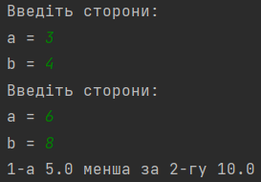
Завдання 3. Задано коло (x-a)2 + (y-b)2 = R2 і точки Р (р1, р2), F (f1, f1), L (l1, l2). З'ясувати і вивести на екран, скільки точок лежить всередині кола. Перевірку, чи лежить точка всередині кола, оформити у вигляді функції.
Лістинг:
def IsPointInCircle(x, y, xc, yc, r):
return ("YES" if (x - xc) ** 2 + (y - yc) ** 2 <= r * r else "NO")
x, y, pointx, pointy, r = (float(input()) for i in range(5))
print(IsPointInCircle(x, y, pointx, pointy, r))
Результат:
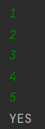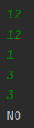
Завдання 4. Дано числа X, Y, Z, Т - довжини сторін чотирикутника. Обчислити його площу, якщо кут між сторонами довжиною X і Y - прямий.
Лістинг:
import math
def quadrangle_area(a_in, b_in, c_in, d_in):
p = (a_in + b_in + c_in + d_in) / 2
return math.sqrt((p - a_in) * (p - b_in) * (p - c_in) * (p - d_in))
print(f"Введіть сторони чотирикутника")
a = int(input("A - "))
b = int(input("B - "))
c = int(input("C - "))
d = int(input("D - "))
print(f"Площа чотирикутника - {round(quadrangle_area(a, b, c, d), 2)}")
Результат:
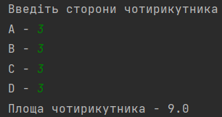
Завдання 5. Знайти всі натуральні числа, що не перевищують заданого n, які діляться на кожне із заданих користувачем чисел.
Лістинг:
def function(n,list):
i=0
list_result = []
while(i<=n):
list_result.append(i)
for item in list:
if i % item != 0:
list_result.pop(-1)
break
i+=1
return list_result
n = int(input("Введіть n: "))
list = []
a = int(input('-->> '))
while True:
try:
list.append(a)
a = int(input('-->> '))
except:
break
print(function(n,list))
Результат:
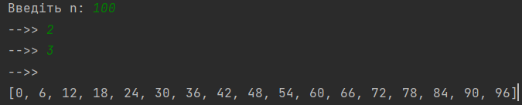
Завдання 6. Скласти програму для знаходження чисел з інтервалу [М, N], що мають найбільшу кількість дільників.
Лістинг:
import time
def max_divisors(m_in, n_in):
divisors_count_list = []
for i in range(m_in, n_in + 1):
divisors_count = 0
for j in range(1, i + 1):
if i % j != 0:
continue
divisors_count += 1
divisors_count_list.append([i, divisors_count])
return list(filter(lambda x: x[1] == max(divisors_count_list, key=lambda elem: elem[1])[1], divisors_count_list))
print("Введіть інтервал від M до N")
m = int(input("M - "))
n = int(input("N - "))
if m > n:
buf = m
m = n
n = buf
start_time = time.time()
print(max_divisors(m, n))
print(f"Час виконання програми - {time.time() - start_time}")
Результат:

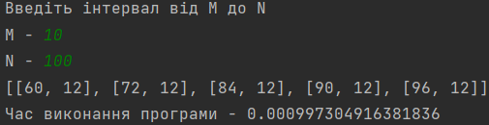
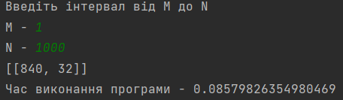
Для 100000 більше 15 хвилин
Завдання 7. Написати функцію для пошуку всіх простих чисел від 0 до N з можливістю вибору формату представлення результату (списком; рядками в стовпчик; просто вивести кількість простих чисел.
Лістинг:
import time
def check_type_input():
while True:
a = input("->")
if a.isdigit():
if int(a) > 0:
return int(a)
else:
print("Invalid number!")
return
else:
print("Invalid number!")
def decorator(n_in, print_option):
start_time = time.time()
prime_numbers(n_in, print_option)
return time.time() - start_time
def prime_numbers(n_in, print_option):
prime_list = []
for i in range(0, n_in + 1):
divisors_count = 0
for j in range(1, i + 1):
if i % j != 0:
continue
divisors_count += 1
if divisors_count == 2:
prime_list.append(i)
if print_option == 1:
print(prime_list)
elif print_option == 2:
for item in prime_list:
print(str(item))
elif print_option == 3:
print(len(prime_list))
else:
print("Invalid option!!")
print("N")
n = check_type_input()
print("Як вивести результат?\n1)Списком\n2)Рядками в стовпчик\n3)Вивести кількість простих чисел")
option = check_type_input()
print(f"Час виконання програми - {decorator(n, option)}")
Результат:
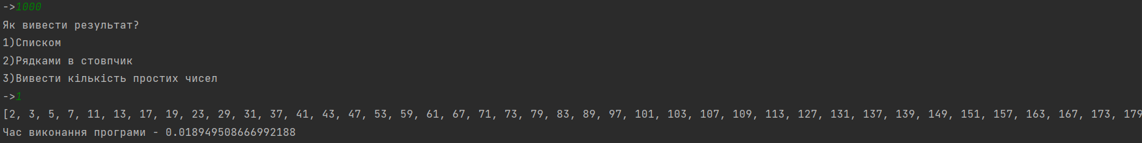
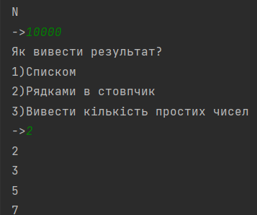
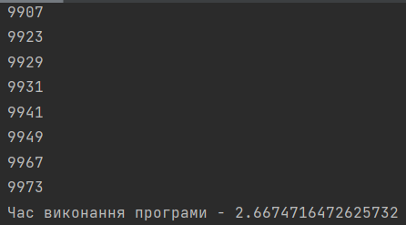

Завдання 8. Дано список з випадкових натуральних чисел довільної довжини. Написати програму, що формуватиме з заданого другий список, що міститиме тільки значення від MIN+bottom до MAX-upper. Де MIN і MAX – відповідно найменше і найбільше число в списку, а botton і upper – нижня і верхня межа значень вибірки нового списку. Програма має містити обробку винятків на випадок введення символів невірного типу, дробових чисел, вихід за межі мінімального і максимального значення. Завдання 9. Для завдань 6 – 8 написати декоратор, що дозволить визначати час виконання програми. Виконати перевірку часу виконання написаних функцій для 10**n елементів при n <=6 з кроком в n. Тобто визначити час виконання функцій для десятків, сотень, тисяч і так до мільйону елементів.
Лістинг:
import random
import time
def decorator(list_in, bottom_in, upper_in):
start_time = time.time()
print(function(list_in, bottom_in, upper_in))
return time.time() - start_time
def function(list_in, bottom_in, upper_in):
final_list = []
if max(list_in) - upper_in < min(list_in) + bottom_in or min(list_in) + bottom_in > max(list_in) - upper_in:
print("Вихід за межі мін. так макс. значення!")
return 0
for i in range(len(list_in)):
if list_in[i] >= min(list_in) + bottom_in and list_in[i] <= max(list_in) - upper_in:
final_list.append(list_in[i])
return final_list
n = int(input("Введіть розмір списку"))
Результат:
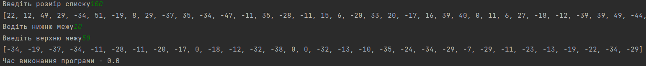
Висновки: На данній лабораторній роботі ми
ознайомилися з о основами функціонального програмування і використання користувацьких функцій в мові Python

